3. Frecuencias bajas:

Con el objetivo de separar solo las frecuencias bajas se utilizo un filtro pasa bajas y se ajusto la frecuencia de corte en 300Hz, con el fin de solo escuchar los instrumentos de frecuencias bajas, en la siguiente imagen se puede apreciar el filtrado.

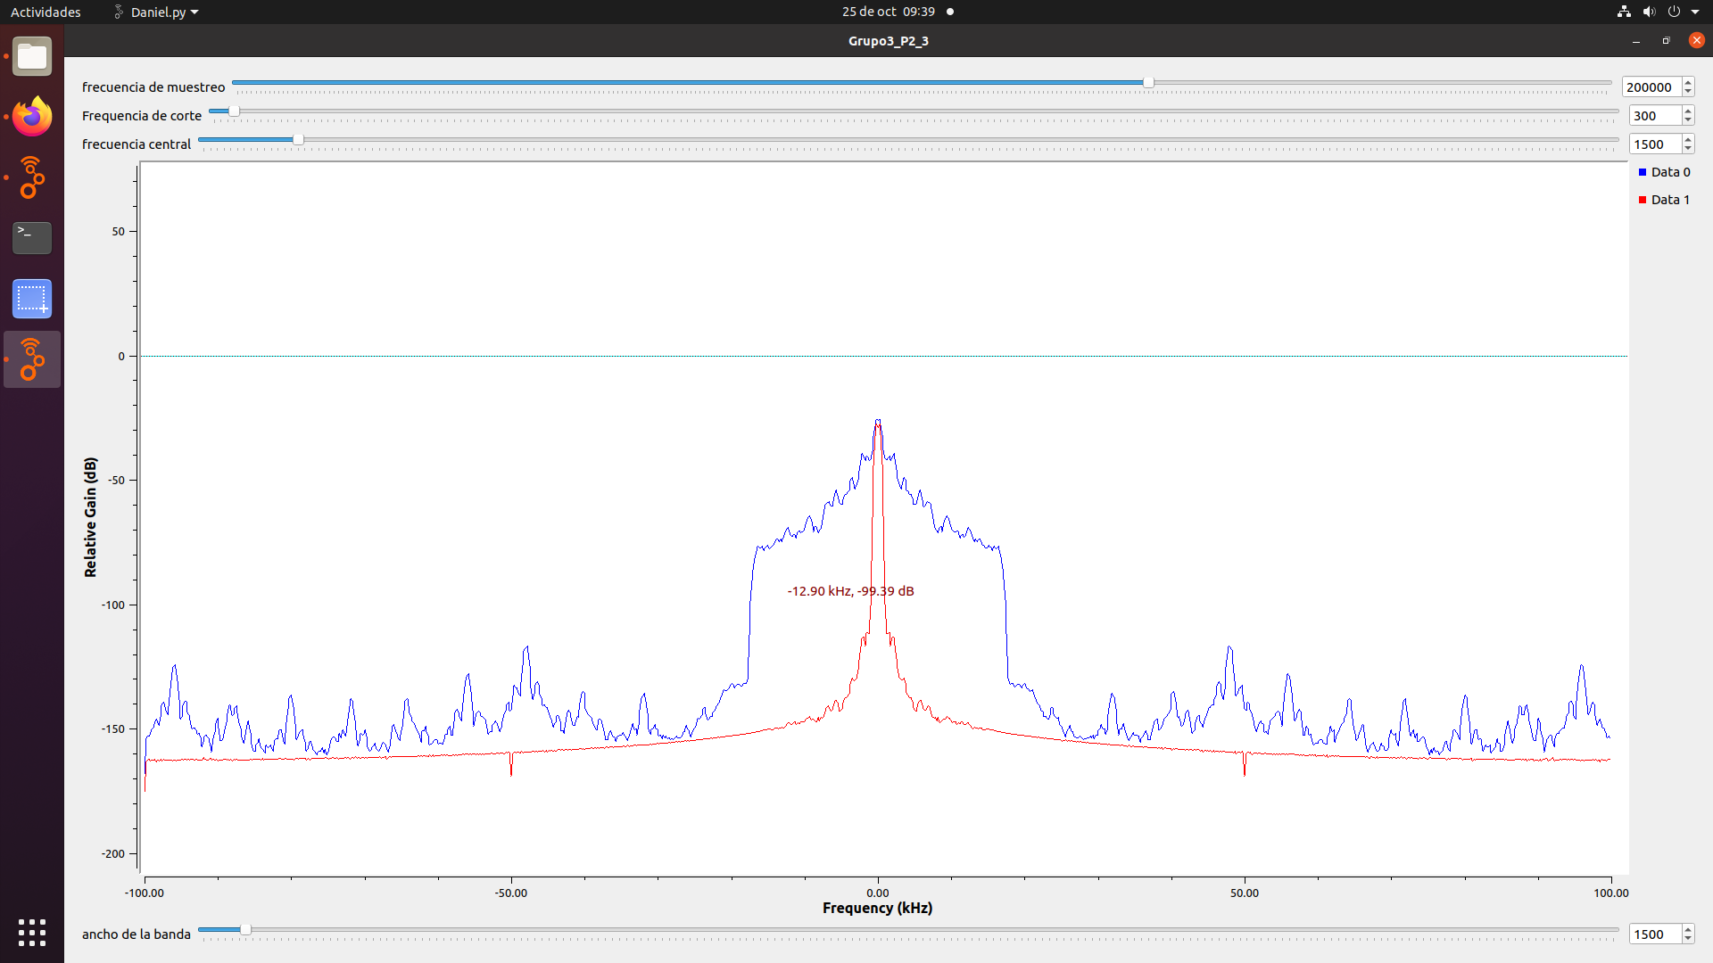

Frecuencias medias:

Con el objetivo de separar solo las frecuencias medias se utilizo un filtro pasa bandas y se ajusto la frecuencia de central en 6200Hz y el ancho de la banda en 8720Hz, con el fin de solo escuchar las frecuencias medias en las que resalta mas la voz del cantante, en la siguiente imagen se puede apreciar el filtrado.

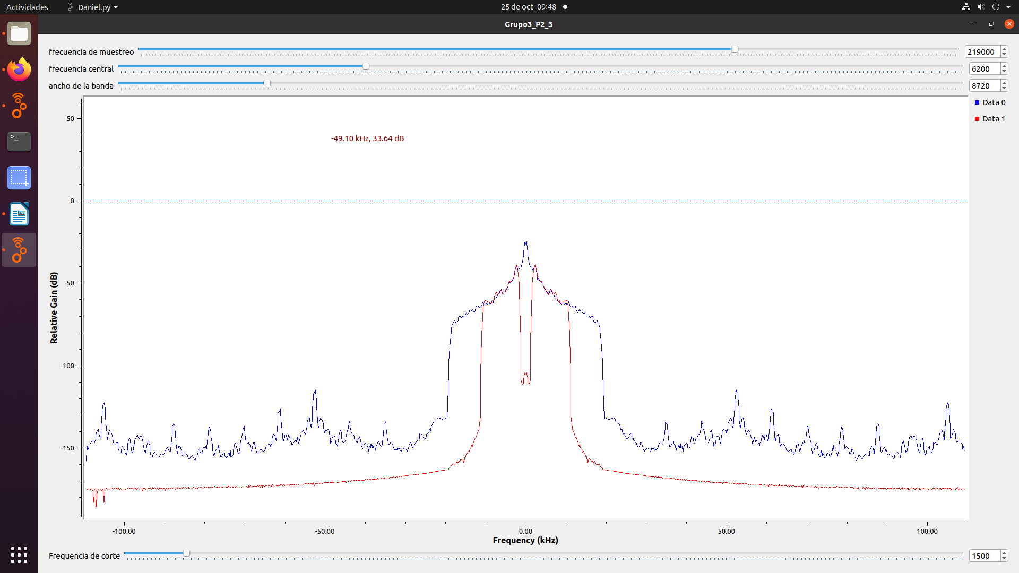

Frecuencias altas:

Con el objetivo de separar solo las frecuencias altas se utilizo un filtro pasa altas y se ajusto la frecuencia de corte en 4200Hz, con el fin de solo escuchar las frecuencias altas en las que resalta mas los instrumentos de brillo, en la siguiente imagen se puede apreciar el filtrado.

